本规范适用于向《有色金属材料与工程》投稿的所有作者。投稿前请仔细阅读本规范，严格按照要求撰写和排版。凡不符合本规范要求的稿件，编辑部将先行退改。

《有色金属材料与工程》写作及排版规范
李 磊¹，韩梅梅²
(1. 上海理工大学 材料科学与工程学院，上海 200093；2. 铜陵有色金属集团股份有限公司，
安徽 铜陵 244000)

摘 要: 摘要字数不能少于240字。
关键词: 写作规范；排版格式；排版软件；有色金属；材料工程
中图法分类号：TG 171.733 （必须有） 文献标志码： A

Mode Mode Mode Mode Mode Mode Mode Mode Mode Mode
LI Lei ¹，HAN Meimei ²
（1. School of Materials Science and Engineering, University of Shanghai for Science and Technology, Shanghai 200093；China） 2. Tongling Nonferrous Metals Group Holdings Co., Ltd., Tongling 244000, China)
Abstract: An experimental set-up was designed for measuring the self-field losses of Bi2223/Ag HTS tapes using a transport current method.
Keywords: self-field loss; Bi2223/Ag; transport current method

前言部分不设标题序号及一级标题，直接开始正文。应简要回顾相关研究背景，指出现有研究的不足，阐明本文的研究目的和意义。文章不需要分栏。一级标题4号宋体加黑。二级标题及正文均为5号宋体，英文为Times New Roman字体，行间距为1.25倍。
期刊简介：《有色金属材料与工程》（原《上海有色金属》）创刊于1979年，是由上海有色金属学会和上海理工大学联合主办的行业性双月刊。国内统一刊号为CN 312125/TF，国际标准刊号为ISSN 20962983。本刊为RCCSE中文核心期刊（A）、高质量科技期刊（T3），被知网、万方、维普等数据库收录。
征稿范围：本刊主要刊登与有色金属相关的新成果、新理论、新技术、新方法和新进展。主要栏目包括：能源材料、医用材料、光学材料、金属基复合材料、防腐材料、生产实践等。欢迎广大技术人员、教师和研究生投稿。
稿件内容要求：来稿要求内容新颖，论点明确，试验设计合理，数据可靠。量和单位必须符合国家标准和国际标准。稿件重复率需低于10%。
本刊以版面数量收费，以通知文件为准。

1 试验材料与方法
请作者通过我刊网站http：//snm.usst.edu.cn.投稿。来稿须以Microsoft Word文档提交（.doc或.docx），不接受PDF格式。投稿同时，请一并上传从本刊官网下载的《版权转让协议》模板，由全体作者签字后上传至系统。
1.1 论文题目：一般不超过30字，应避免使用非公知公用的缩写词、符号和代号。
1.2 中文摘要：概括文章的主要内容 (不少于240字，应含目的、方法、结果、结论)；摘要应独立成篇，具有自明性，不出现图表、公式及参考文献编号。不用“本文”“作者”等作主语，直接叙述。
1.3 关键词：3～5个；关键词之间用分号分隔。
1.4 基金项目：请注明基金名称及批准号；
1.5 正文：一般包括引言、原理、方法、结果、讨论、结论。每部分可加分标题，一级标题用1, 2，……排序；二级标题用1.1, 1.2,……排序；三级标题类推。首次出现的缩写时，先写出完整的中文全称，紧跟括号，括号内先注明英文全称，统一用小写字母，然后用逗号分隔；如高熵氧化物(high-entropy oxides, HEOs)。
1.6中图法分类号为必填项，请根据论文内容对照《中国图书馆分类法》给出相应分类号。文献标志码统一标注为 A。
1.7 计量单位：一律采用法定计量单位。部分常见写作格式举例：10～80 nm；3.2%～3.2%；3 mm×3 mm×3 mm；650～1 100 ℃；40，80，120，160 ℃。数字和单位之间空个字符；数字从右往左每3位之间空一格。
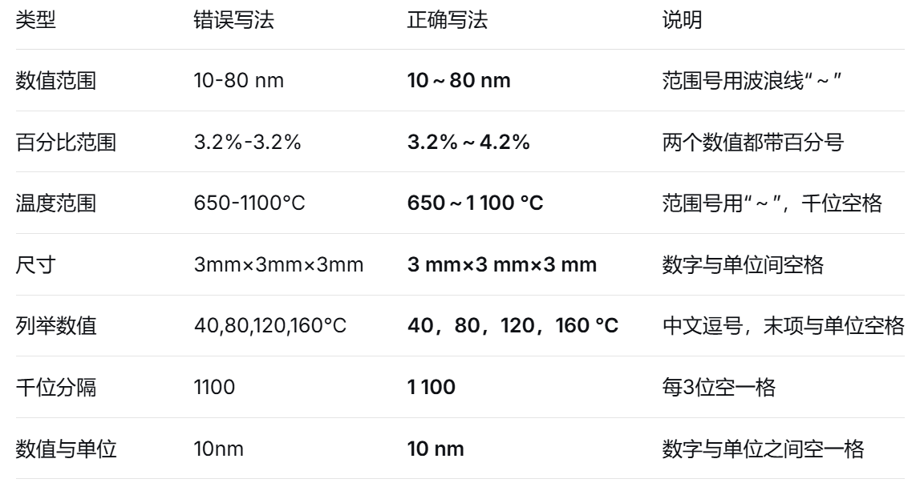
1.8插图：显微组织微观结构照片宽度60 mm，曲线图宽度70 mm，工艺图或装备图宽度为60 mm或120 mm。
1.9参考文献：择主要并已公开发表的文献。采用顺序编码制。书写格式如下（范例见文末）：
著作 [1] 作者.书名[M].出版地: 出版者, 出版年.
期刊 [2] 作者. 刊名[J], 年, 卷(期): 起止页码.
2.0 英文摘要：与中文摘要相对应(含英文作者简介)，并排在文中相应的地方。
2 结果与讨论
2.1 公式
- 凡变量、物理量均用斜体（包括上下标中的变量符号）
- 常数、单位、微分符号d、自然对数的底e等用正体
- 上下标若为说明性文字（非变量），用正体
公式编号： 公式按顺序编号，编号用圆括号括起，右对齐。
请用Word自带公式编辑器或 Equation 排版。

示例如下：
(1)
式中： 为 ； 为 ； 为 。
表1 常见的正斜体示例
Table 1. Examples of common upright and italic fonts
类型 | 字体 | 示例
变量 | 斜体 | x, y, T, t, P
矢量/张量 | 黑斜体 | F, σ
常数 | 正体 | π, e
单位 | 正体 | m, s, kg, A, K
微分符号 | 正体 | d
化学元素符号 | 正体 | Cu, Ti, Ni
下标为变量 | 斜体 | Cₚ（p为变量）
下标为说明文字 | 正体 | Tₘₐₓ（max为说明文字）

2.2 表
表由中、英文表题、全英文表文组成（首字母大写）。如表1所示。表中不出现英文。
表2 表为三线表。表格中不要出现英文
Tab.2 Chemical composition and phase transformation temperatures
材料 | TiNi | TiNiCu
ω_{Ti} / % | 54.65 | 55.88
A_{f} /℃ | 56 | 71

2.3 曲线图
建议用Origin、Photoshop制图。图内纵、横坐标由物理量名称（必须为中文）和单位2部分组成。
注意！！！注意！！！注意！！！
图题中、英文对照。如有多幅图，在每幅图下面标注（a）……（b）……（c）……中文小标题。再另起一行标注总体的图示，中英文格式。如示例图1所示。图中请不要标注（a）。。。（b）。。。（c）等字母。
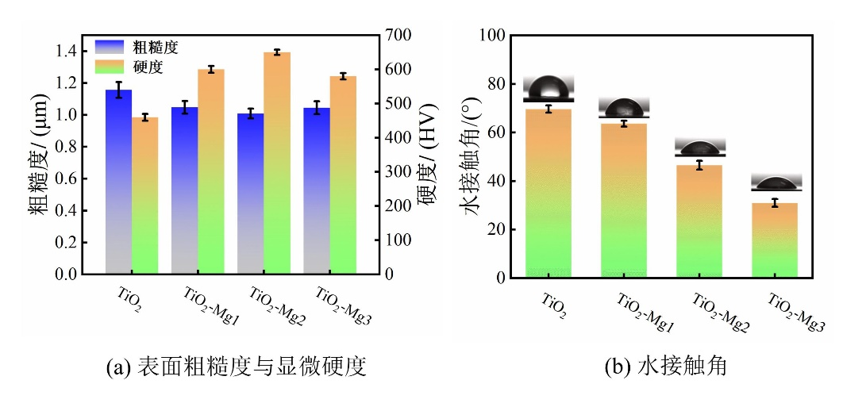
（a）表面粗糙度与显微硬度 （b）水接触角
图1 TiO₂及各镁掺杂组样品的表面粗糙度与水接触角
Fig.1 Surface roughness and water contact angles of the TiO₂ and Mg-doped samples

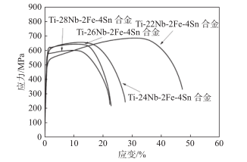
图3 合金的应力–应变曲线
Fig.3 Stress-strain curves of the alloys
图1 图的宽度为7 cm，高度等比例缩放。注明图中的横纵坐标表示的量及单位。物理量和单位之间用“/”
Fig.1 Effect of reaction time on C.S and S.D
1）纵坐标名称的字体设置为 中文 宋体， 字号大小为小5或6号
2）横坐标名称的字体设置为 中文 宋体 字号大小为小5或6号
3）纵、横纵坐标值数字的字体设置为 Times New Roman，字号大小为6号;
4）图内线条线型设置为solid，粗细为2磅;
5）图内文字字体设置为中文 宋体；数字或符号为Times New Roman，字号大小为6号;
6）图内符号大小设置为9~12磅之间（根据内容多少决定）。

2.4照片图
请将照片按300 dpi及以上精度扫描植入Word文件中。图题中、英文对照，如有多幅，用（a），（b）…排序。如图2（a）标在图的下方，不出现在图中。组织图中必须有标尺。
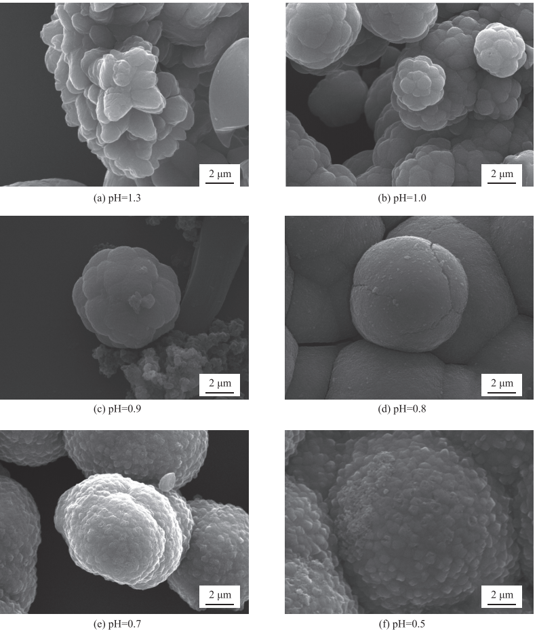
(a) pH = 1.0 (b) pH = 1.3
图4不同pH样品的SEM图
Fig.4 SEM images of samples at different pH

图中不要标出（a），（b）。图宽度6 cm，高度等比例
图题是对所有图的概括，大图题要有英文翻译，每幅图的小图题不需要翻译
3 结论
参考文献： 参考文献不少于15条，近3-5年文献占60%以上，包含中文和英文文献，小五字体，单倍行间距）
期刊论文：[序号] 作者. 题名[J]. 刊名, 年, 卷(期): 起止页码.
专著图书：[序号] 作者. 书名[M]. 出版地: 出版者, 出版年.
学位论文：[序号] 作者. 题名[D]. 保存地点: 保存单位, 年份.
专利：[序号] 专利所有者. 专利题名: 专利号[P]. 公告日期或公开日期.
技术标准：[序号] 标准编号, 标准名称[S].

示例参考：
[1] 陈益超，颜文斌，石爱华，等.微波辅热-甲醇还原法制备M相二氧化钒粉体[J]. 材料科学与工艺，2019,27(3):41-46.
[2] SCROSATI B, GARCHE J. Lithium batteries: status, prospects and future[J]. Journal of Power Sources, 2010, 195(9): 2419-2430.
[3] 丁翔，黄丽华，纪敏，等.氮化碳自组装包裹对SnO₂-TiO₂复合锂离子电池负极材料电化学性能的影响[J].有色金属材料与工程，2016，37（2）：1-7.
[4] 张颂阳. 半固态镁合金铸轧成形技术[M]. 北京: 冶金工业出版社, 2008.
[5] 孙逸成, 张无量, 唐尔伟. 一种采用半熔挤压法制备镁合金板生产线: 中国, CN201220527496.6[P]. 2012-10-15.
4 投稿稿费及寄版面费地址
3.1稿件收费情况
本刊以版面数量收费，以期刊官网文件为准。
3.1投稿及对稿件处理
3.1.1请勿一稿多投，稿件投出3月后未见答复，请电话021-55781550询问。本刊概不退还原稿，请自留底稿。
3.1.2若来稿不符本刊规范，将先行退改。
3.1.3凡向本刊投稿即将版权转让本刊，且本刊对来稿有修改、编辑权及专有使用权。
3.2联系地址
上海市军工路516号《有色金属材料与工程》编辑部，邮编 200093，
QQ：3176753874. E-mail：nonferrous_office@126.com

本规范最终解释权归《有色金属材料与工程》编辑部所有

